罗定市政数局“真抓实干、马上就办、办就办好”专题教育实践活动
工 作 简 报
（2023年第18期）
罗定市政务服务数据管理局 2023年9月11日

罗定市设立退役军人“一站式”服务窗口，实现退役事务“一次办”
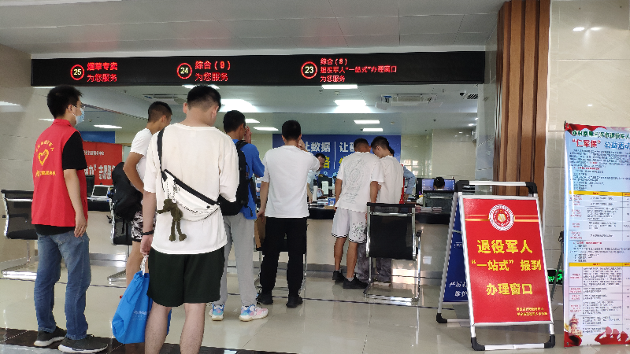
为持续深化“真抓实干、马上就办、办就办好”专题教育实践活动，罗定市政数局把推进军人退役事务“一次办”作为改进工作作风、提高工作效能的重要抓手，通过整合服务资源，精简办事手续，压缩办事时限，着力解决返乡退役军人办事多头跑路、反复提交资料等问题。
从9月1日开始，市政数局会同市退役军人事务局、市公安局、市人社局、市医保局在市行政服务中心设立退役军人“一站式”服务窗口，实现退役报到、社会保险登记、军地养老保险关系转移接续、基本医疗保险参保和变更登记、基本医疗保险关系转移接续、驾驶证申领等6项业务一窗受理，并通过“线下+线上”一站式服务，切实推动军人退役办事从多地、多窗、多次，向“一网、一门、一次”转变，持续提升退役军人办事满意度。
下阶段，市政数局将继续会同市退役军人事务局推广实施“军人退役一件事一次办”，不断提升工作效率和服务水平，为广大退役军人提供更为便捷、优质、高效的政务服务。

